ÖZ İNDÜKSİYON AKIMI- DERS NOT KÂĞIDI (27.04.2019)

Kazanımlar:
11.2.4. Manyetizma ve Elektromanyetik İndüklenme
11.2.4.9. Öz-indüksiyon akımının oluşum sebebini açıklar.
Öz-indüksiyon akımı ile ilgili matematiksel hesaplamalara girilmez.
11.2.4.10. Yüklü parçacıkların manyetik alan ve elektrik alandaki davranışını açıklar.
a) Lorentz kuvvetinin matematiksel modeli verilir. Matematiksel hesaplamalara girilmez.
b) Lorentz kuvvetinin günlük hayattaki uygulamalarına örnekler verilir.
11.2.4.11. Elektromotor kuvveti oluşturan sebeplere ilişkin çıkarım yapar.
a) Deney veya simülasyonlar yardımıyla çıkarımın yapılması sağlanır.
b) Öğrencilerin elektrik motoru ve dinamonun çalışma ilkelerini karşılaştırmaları sağlanır.

Öz indüksiyon Akımı:
Bir akım makarasından akım geçirildiğinde makaranın merkez ekseninde sabit bir manyetik alan oluşur. Devreden geçen akımın değiştirilmesi ile manyetik alanın şiddeti de değişir. Bu durumda akım makarasının içinde manyetik akı değişimi gerçekleşir. Devredeki akım değişiminin neden olduğu bu akıma öz-indüksiyon akımı denir.

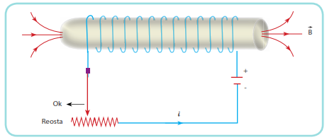

Akım makarası, üreteç ve reosta ile yukarıdaki devre kurulmuştur. Devreden i akımı geçerken makaranın içinde B manyetik alanı oluşur. Reostanın sürgüsü ok yönünde çekildiğinde devrenin direnci artacak ve devreden geçen i akımının şiddeti azalacaktır. Akımın azalmasıyla manyetik alanının şiddeti ve makaranın içindeki manyetik alan çizgilerinin sayısı da azalacaktır. Bu şekilde akım değişiminden meydana gelen manyetik akı değişimi devrede öz-indüksiyon akımının oluşmasına neden olur. Lenz Yasası’na göre öz-indüksiyon akımı B ile aynı yönde manyetik alan oluşturarak manyetik akıyı artırır. Sağ el kuralına göre B ile aynı yönde manyetik alan oluşması için öz-indüksiyon akımı devredeki i akımı ile aynı yönde olmalıdır.
Makara devresine anahtar bağlayıp, devreyi açıp kapadığımız zaman devrede ki akımın grafiği öz-indüksiyon akımından dolayı şekildeki gibi oluşur.
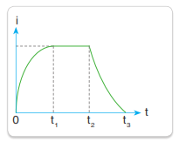

Örnek 1:
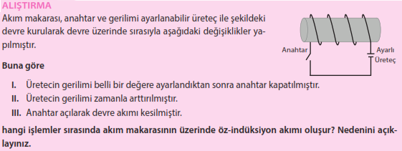
Örnek 2:
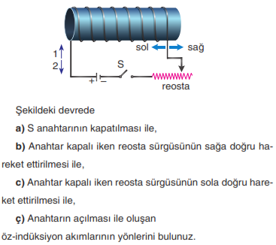

Yüklü Parçacıkların Manyetik Alan ve Elektrik Alandaki Hareketi
Elektrik ve manyetizma birbiri ile bağlantılı iki olgudur. Durgun elektrik yükleri çevrelerinde elektrik alanlar meydana getirirken bu yükler hareketlendiğinde çevrelerinde elektrik alanlarla birlikte manyetik alanlar da meydana getirir.
Yüklü parçacıklara etki eden elektriksel kuvvetin büyüklüğü elektrik alan şiddeti ve parçacıkların yük miktarına bağlı olarak değişir.

Elektriksel kuvvetin büyüklüğü ise

F=q x E
olur.
Yüklü parçacıklara etkiyen bu elektriksel kuvvet cisimlerin hızının ve kinetik enerjilerinin değişmesine neden olur. Yüklü parçacıkların hareket ettiği manyetik alanla birlikte aynı ortamda elektrik alan da bulunabilir. Bu durumda yüklü
parçacığa hem manyetik kuvvet hem de elektriksel
kuvvet etki eder.
Yapılan deneyler yüklerin elektrik ve manyetik alanlara birbirinden bağımsız olarak tepki verdiğini göstermiştir.
Buna göre bir manyetik alanla birlikte ortamda elektrik alan bulunduğunda yüklü parçacığa etki eden net kuvvet elektriksel ve manyetik kuvvetin
bileşkesi alınarak bulunur.
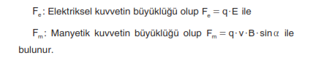
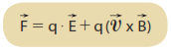
Bu bağıntı klasik fiziğin birçok alanındaki gelişmelere katkı sağlayan Hendrik Lorentz’ in (Hendirik Lorents) anısına Lorentz kuvvetleri olarak anılır.
Yüklü parçacığını elektrik alan ve manyetik alandaki davranışları arasındaki temel farklar şu şekilde özetlenebilir:
1. Elektriksel kuvvet elektrik alana paralel yönde etki ederken manyetik kuvvet manyetik alana dik etki eder.
2. Elektriksel kuvvet yüklü parçacığın hızından bağımsız iken manyetik kuvvet yüklü parçacığın hızı ile orantılıdır.
3. elektriksel kuvvetler parçacığın hızının büyüklüğünü değiştirir ve iş yapar. Manyetik kuvvetler hızın büyüklüğünü değiştirmez ve iş yapmaz.

Günlük Hayat Örnekleri:
İndüksiyon fırınları, hadron çarpıştırıcı, metal dedektörler, pozitif ve negatif yükleri ayırmada, sıvı akış sensörü, basınç sensörü ve akım sensörü kullanılarak manyetik anahtarlar yapmada, bazı GPS sistemlerde kullanılır.

Örnek 1:
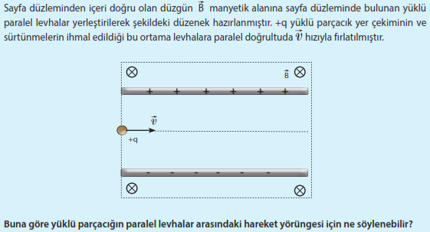

Örnek 2:
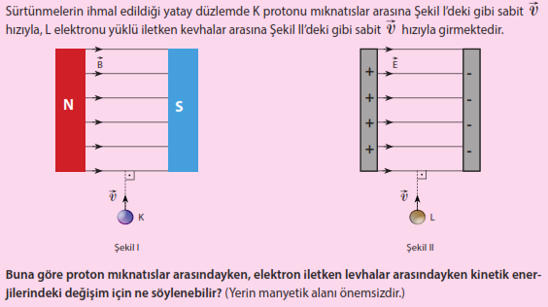

Örnek 3: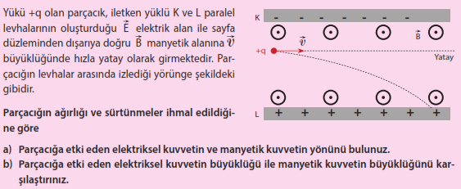

Örnek 4:
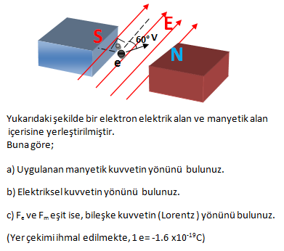

ELEKTROMOTOR KUVVETİ
Üreteçler, bir devrede akımı oluşturan kaynaklardır. Bir iletken üretece başlanmaz ise iletkenin iki ucu arasında potansiyel farkı oluşmaz ve üzerinden akım geçmez. Bir üretecin akım taşıyıcılarının devrede akım dolaştırmak için harcadığı enerji, o üretecin elektromotor kuvveti olarak bilinir.
Elektromotor kuvvetinin bağlı olduğu değişkenler için bir simülasyon izleyelim.

Jeneratör Simülasyonu
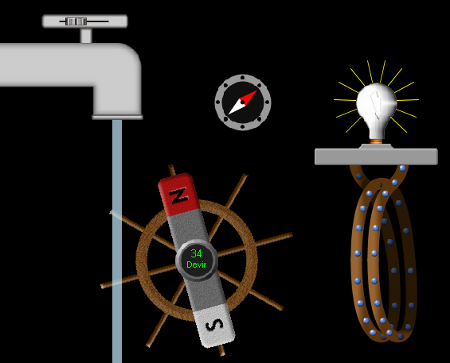

Örnek1 :

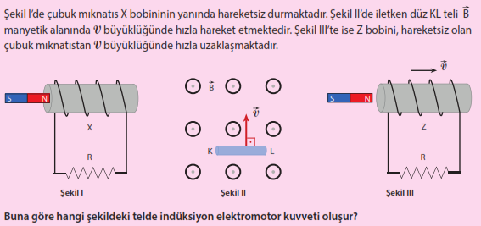

ELEKTRİK MOTORU VE DİNAMO
Basit elektrik motoru, üzerinden akım geçen bir çerçevenin dönebilecek şekilde manyetik alan içerisine yerleştirilmesiyle oluşturulur.
Manyetik alan içinde akım geçen iletken çerçeveye bir kuvvet etki eder. Bu kuvvet, çerçevenin bir tarafına yukarı doğru etki ederken diğer tarafında aşağı doru etki eder.İletken çerçeve, manyetik kuvvetin etkisiyle dönmeye başlar.

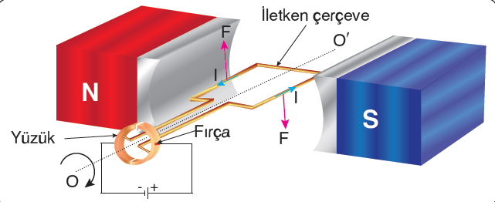
Elektrik Motoru

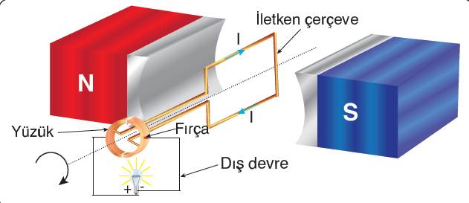
Dinamo

Hareket enerjisini elektrik enerjisine çeviren sistemlere dinamo denir. Manyetik alan içerisindeki iletken tel çerçeve alan çerisinde döndürüldüğünde üzerinde manyetik akı değişimi oluşur ve çerçeve üzerinde indüksiyon akımı oluşur. Ürettiğimiz enerjinin büyük bölümü bu yöntemle elde edilir.

Üniversite Giriş Sınavında Çıkmış Sorular

2009 - ÖSS / FEN-2 